Газета МАОУ СОШ №15 г. Белебея муниципального района «Дорогу осилит идущий»
Белебеевский район Республики Башкортостан Выпуск №32 Ноябрь 2010

Жизнь человека - это дорога, начертанная на скрижалях вечности, и пройти ее надо достойно. А то, какой длины будет этот путь, во многом зависит от участников движения.

В соответствии с резолюцией Генеральной Ассамблеи ООН от 26 октября 2005 года ежегодно в третье воскресенье ноября отмечается Всемирный день памяти жертв ДТП.
Подумай об этих цифрах
Статистика аварийности с детьми и подростками до 16 лет

За январь - декабрь 2009 года
 | Всего ДТП | Погибло | Ранено
Российская Федерация | 19970 | 846 | 20869
Республика Башкортостан | 463 | 23 | 476
Г.Белебей и Белебеевский район | 9 | 0 | 9

За январь – август 2010 года
 | Всего ДТП | По вине водителей | По вине детей | Пострадало детей
г. Белебей и Белебеевский район | 9 | 3 | 6 | 10

МЫ ВЫСТУПАЕМ ЗА ЖИЗНЬ
В нашей школе регулярно проводятся мероприятия по предупреждению детского дорожно-транспортного травматизма в целях повышения безопасности детей, формирования адекватного поведения при возникновении чрезвычайных ситуаций в школе и на улицах города.
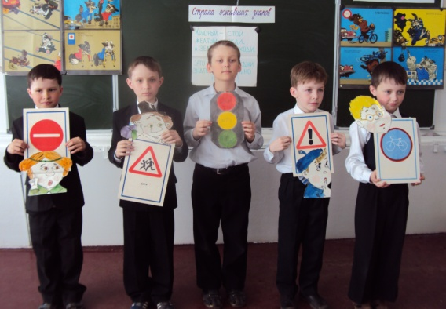
Стала традиционной профилактическая операция «Внимание, дети!». В начальных классах руководитель ЮИД Ялаева И.Р. с членами кружка ЮИД организует театрализованные представления, где ребята на примере сказочных героев закрепляют знания по правилам дорожного движения. Учащиеся 1-6 классов проводят экскурсии с посещением перекрестков и учатся правильно переходить улицу в местах со светофорами и без них.
Организуются кинолектории в кинотеатре «Мир», где демонстрируются документальные фильмы по правилам дорожного движения, которые потом обсуждаются на классных часах.
Инспектор по профилактике дорожного движения ОГИБДД ОВД по Белебеевскому району и г. Белебею А.А.Гареев вручил руководителю отряда ЮИД Ялаевой И.Р. благодарность от главного государственного инспектора безопасности дорожного движения МВД по РБ Гильмутдинова Д.З. «За воспитание законопослушных участников дорожного движения, личный вклад в работу по предупреждению опасного поведения детей на дороге и победу в конкурсе “Педагоги в деле профилактики детского травматизма”», а также была вручена грамота директору нашей школы за лучший кабинет по ОБЖ и профилактику ПДД за подписью Гильмутдинова Д.З.
Зам. директора по УВР С.Е.Путенихина

Как стать отличником дорожного движения?
БЕСЕДА С АЙРАТОМ АХИЯРОВИЧЕМ ГАРЕЕВЫМ
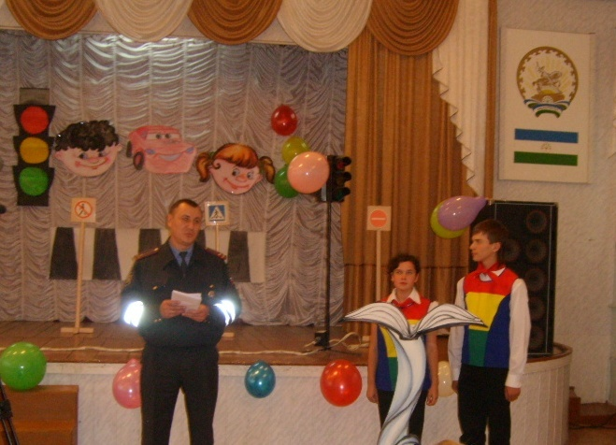
Одной из наиболее актуальных проблем, с которой мы сталкиваемся ежедневно, является проблема нарушения правил дорожного движения. Этот вопрос злободневен не только в мегаполисах, но и небольших городах. По данным отделения ГИБДД ОВД по Белебеевскому району и городу Белебею, за истекший период этого года произошло 11 ДТП по вине пешеходов, в которых 11 человек получили ранения различной степени тяжести, и 15 дорожно-транспортных происшествий, связанных с наездом на пешеходов, в которых 1 человек погиб.
Осознавая серьезность этой ситуации, мы обратились к инспектору по профилактике дорожного движения ОГИБДД ОВД по Белебеевскому району и г. Белебею А.А.Гарееву. Он дал 5 простых, но очень необходимых советов пешеходам:
- переходите проезжую часть только в установленных местах: у светофоров и по пешеходным переходам;
- двигаясь по проезжей части, следуйте навстречу движущемуся транспорту;
- в темное время суток имейте при себе одежду или предметы со светоотражающими элементами;
- не выбегайте на дорогу перед близко идущим транспортом;
- стоящий на остановке транспорт (кроме трамвая) обходите сзади.
Эти пять правил очень просты, но их выполнение сохранит жизнь. Соблюдая правила, мы сможем стать настоящими отличниками дорожного движения.
Беседу вела Андреева Евгения, 11Б

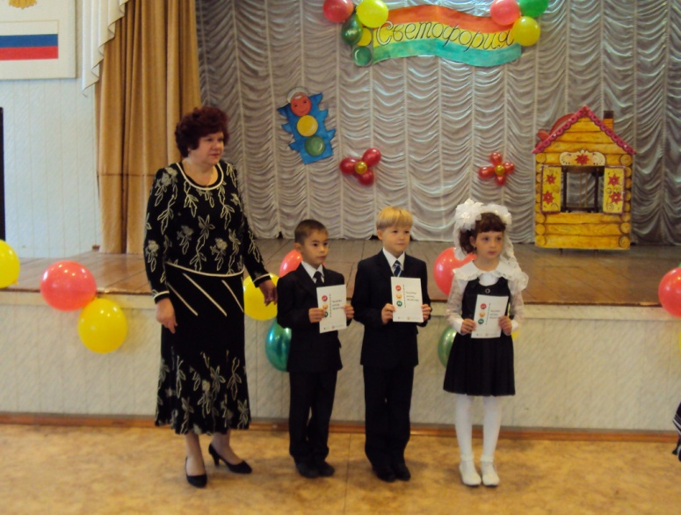
Чтобы жить, не зная огорчения,
Чтобы бегать, плавать и летать,
Каждый должен правила движения
Всегда и повсеместно соблюдать.

ДЛЯ ЮНЫХ ПЕШЕХОДОВ
Ученики начальной школы углубляют свои знания по ПДД в соответствии с планом совместной работы администрации МАОУ СОШ №15 ОГИБДД и ОВД по предупреждению дорожно-транспортного травматизма. В фойе начальной школы имеется уголок безопасности дорожного движения, где можно рассмотреть схему маршрута от школы до дома, а для родителей и учеников вывешены основные правила и советы, помогающие организовать безопасное движение ребят.
«Посвящение в пешеходы» - мероприятие, ставшее традиционным в нашей школе. Интересно оно прошло и в этом году. Первоклассники в занимательной форме повторили основные правила дорожного движения. Они почувствовали себя старше, осознали свою ответственность в качестве полноправных участников дорожного движения.
Руководитель кружка ЮИД Ялаева И.Р.

Ликбез по ПДД:
УЧАСТНИК ДОРОЖНОГО ДВИЖЕНИЯ – лицо, принимающее непосредственное участие в процессе движения в качестве водителя, пешехода, пассажира транспортного средства.

КОНКУРСЫ РИСУНКОВ
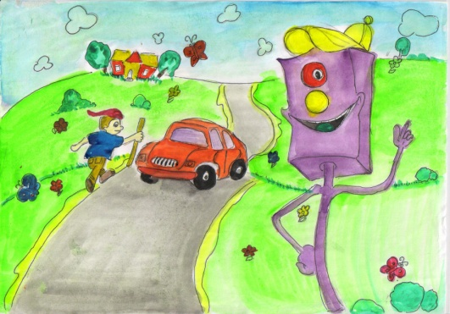
В сентябре прошёл конкурс рисунков «Правила дорожного движения – наши друзья».
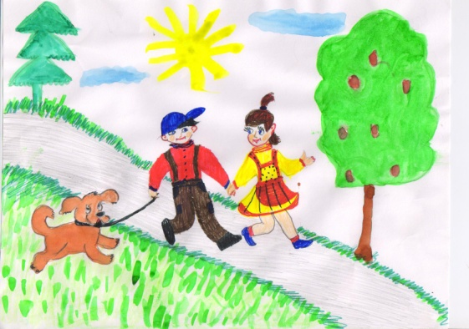
Победителем школьного этапа стал ученик 3 А класс Аюпов Рафаэль. Второе место занял Ганеев Руслан (3 В класс), третье место разделили Корнилов Данил (3 Б класс) и Панков Кирилл (3 А класс). Рисунок Аюпова Рафаэля был отправлен на муниципальный конкурс, где занял почётное третье место.
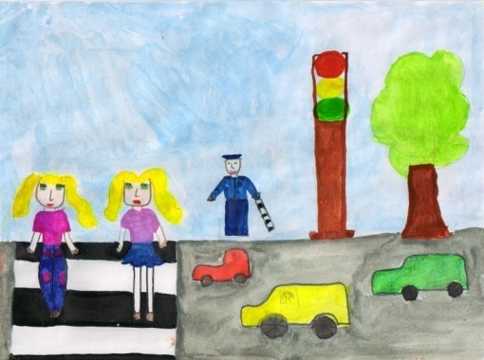
10 ноября закончился конкурс рисунков «Если с другом вышел в путь». Поздравляем ребят, занявших призовые места:
I место – Антонов Алексей (3 Г класс)
II место – Ахмадеев Данил (3 Г класс)
III место – Чуприна Софья (3 Д класс)
Член жюри Насретдинова Ф. Р.

У ПРАВИЛ ДОРОГ КАНИКУЛ НЕ БЫВАЕТ
Напоминает красный свет:
У ПДД каникул нет!

С 25 октября по 14 ноября 2010 года в республике проводилась профилактическая операция «У правил дорог каникул не бывает!» Начальник ОГИБДД ОВД по Белебеевскому району и г. Белебею В.Захаров через средства массовой информации обратился к детям и их родителям с напоминанием, что пешеходы являются непосредственными участниками дорожного движения, и соблюдение правил для них так же обязательно, как и для водителей.
Внимание, ребята! Эти знания актуальны всегда. Особенно в каникулы.
- Выходя из подъезда, уже будь внимателен. Транспортный мир начинается со двора!
- Прежде, чем начать переход проезжей части, ОСМОТРИСЬ! Помни, что беглого взгляда по сторонам НЕДОСТАТОЧНО. Ситуация на дороге изменяется ежесекундно.
- Прежде, чем перейти через проезжую часть по пешеходному переходу, убедись, что транспорт уступает тебе дорогу.
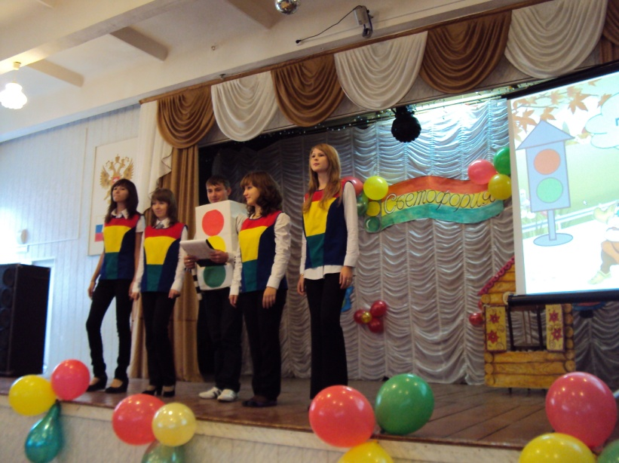
- Не выходи на проезжую часть из-за стоящего транспорта, кустов, деревьев, сооружений, мешающих обзору. За ними может быть не виден проезжающий на скорости транспорт. Проезжая часть должна просматриваться в обе стороны.
- Останавливаться на проезжей части опасно! Рассчитай свой путь так, чтобы не стоять на середине дороги.
- Красный сигнал светофора запрещает движение. СТОЙ! Выходить на дорогу опасно!
- Жёлтый предупреждает о смене сигнала. СТОЙ! Жёлтый свет светофора запрещает переходить дорогу!
- Зелёный сигнал разрешает движение. ПОСМОТРИ, все ли машины остановились и пропускают пешеходов, и только тогда – иди.
- Выезжать на проезжую часть на велосипеде разрешено только с 14 лет. Двигаться на велосипедах по проезжей части нужно в один ряд как можно ближе к обочине, по ходу движения транспорта.
- Водителям велосипеда запрещается: ездить, не держась за руль хотя бы одной рукой; перевозить пассажиров, кроме ребёнка в возрасте до 7 лет, на дополнительном сиденье, оборудованном надёжными подножками; перевозить груз, выступающий за габариты более чем на 0,5 метра по длине или ширине; буксировать один велосипед другим.
(Из блокнота «Безопасное колесо»)

Ликбез по ПДД:
ПЕШЕХОД – лицо, находящееся вне транспортного средства на дороге и не производящее на ней работы. К пешеходам приравниваются лица, передвигающиеся в инвалидных колясках без двигателя, ведущие велосипед, мопед, мотоцикл, везущие санки, тележку, детскую или инвалидную коляску.

ВЕСТИ СО ШКОЛЬНЫХ МЕРОПРИЯТИЙ
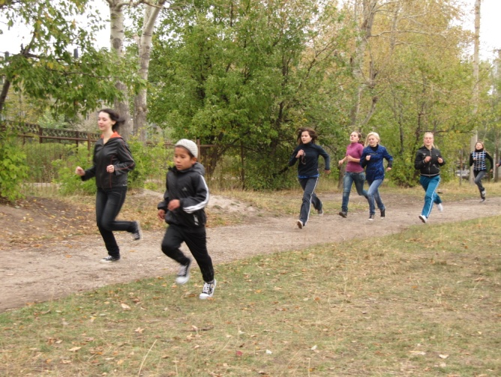
Наши ноги
Исходили много
ДЕНЬ БЕГУНА
11 сентября состоялся День здоровья. Ребята собирались на школьном стадионе параллелями и соревновались в беге. Победителями на параллелях стали: 5Д, 6Е, 7Д, 8Г, 9Д и 11А классы.
Установили рекорд школы: среди девушек на дистанции 450 метров – Шакирова Даша (11Б), среди юношей на дистанции 700 метров – Дроздов Никита (11А).
Учитель физкультуры Швырков С.Н.

ТУРСЛЁТ
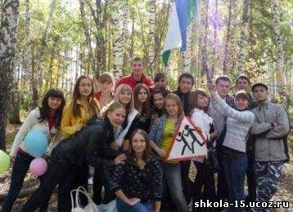
Интересно прошёл школьный туристический слёт «Конкурс по пешеходному туризму и школа безопасности», который состоялся 20 сентября 2010 года. В солнечный осенний день мы получили возможность пообщаться на свежем воздухе, проверить свои знания, умения и навыки, связанные с туризмом. В программу слёта входили такие соревнования:
- викторина по краеведению;
- викторина по ОБЖ;
- установка палатки;
- определение азимута;
- оказание первой доврачебной помощи;
- определение лекарственных растений.
Первое место на параллелях заняли 8 В, 9 А, 10 Б, 11 Б классы; на втором месте оказались 8 Д, 9 Г и Д, 10 В, 11 В; почётное третье место досталось 8 Г, 9 В, 10 А и Г, 11 А классам.
Ученики 5-7 классов играли в туристические игры и делали презентации своих команд.
Ребят захватил дух соревнования, но в результате, даже те, кто не занял призовых мест, получили много радости и заряд бодрости.
Полунин Андрей, 11А класс

НАШИ КЛАССНЫЕ ЧАСЫ
Путешествие в страну дорожных знаков
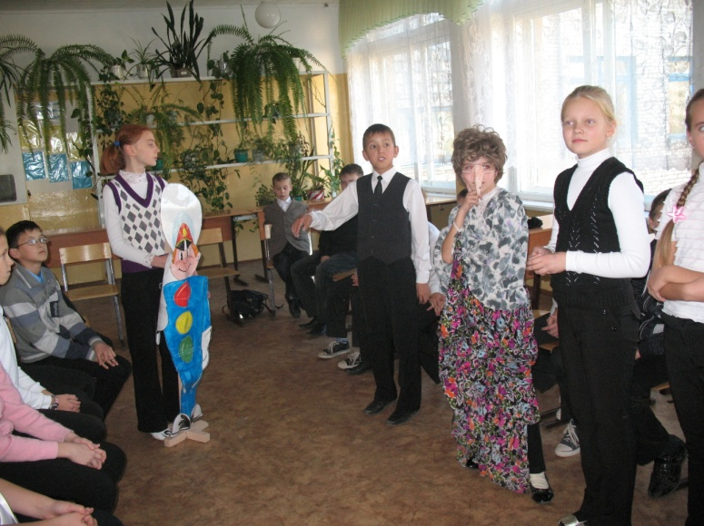
В 5Д классе на внеклассном мероприятии «Путешествие в страну дорожных знаков» неожиданно появилась Баба Яга, которая ничего не понимала в правилах дорожного движения да еще сбивала с толку ребятишек. Вместе с классным руководителем Гришиной Надеждой Фирсовной и светофором (в исполнении Сулеймановой Ольги) удалось все-таки обучить дорожной грамоте не только ребят, но и эту дремучую старушку, которой хотелось прожить еще 300 лет.
Теперь она может передвигаться и по тротуару, и через пешеходные переходы, и в общественном транспорте. А в сказочном лесу по-прежнему её транспортные средства – незаменимые ступа и метла.
Информация со школьного сайта chkola-15.ucoz.ru

Ликбез по ПДД:
ТРАНСПОРТНОЕ СРЕДСТВО – устройство, предназначенное для перевозки по дорогам людей, грузов или оборудования, установленного на нём.
Этот конь не ест овса,
Вместо ног два колеса.
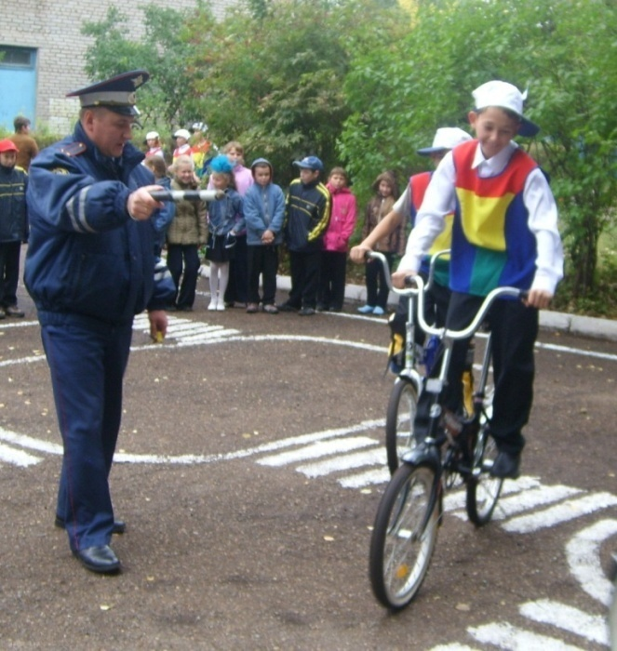
Сядь верхом и мчись на нём,
Только лучше правь рулём
Памятка для велосипедистов

Водители велосипедов,
Ваш «вело» — транспортное средство!
Двухколесный друг надежен,
Только знай: где, что, как можно!
Прежде, чем начнешь с ним путь,
То проверить не забудь
Тормоза, колес исправность,
Отражатель сзади красный.
Ездить же на «друге» можно
Там, где для него дорожка.
Оседлать велосипед —
Лишь с четырнадцати лет!
Перевозка пассажиров,
Грузов с длинным габаритом,
И езда без рук обеих
Запрещаются тебе здесь!
Запрещают однозначно
За машинами гоняться!
Там, где ходят пешеходы,
С «вело» нет для вас дороги!
Этих правил выполнение
Вам поможет без сомнения!

…
НАМ БЕЗ АВТОБУСОВ НИКАК…
Школьную жизнь по-настоящему интересной делают увлекательные экскурсии. Для путешествий незаменимые помощники – автобусы, большие и малые, новые и старенькие. Этой осенью ученики нашей школы побывали в разных уголках родного края: в музее С.Т.Аксакова с. Надеждино, в музее М.И.Цветаевой с. Усень-Иваново, в городе Уфа. Каждый ребёнок привез в своей душе воспоминания, которые отразились в заметках и на фотоснимках…
Прохладным сентябрьским утром мы приехали в Уфу. Под руководством опытных учителей Н.В.Козулиной, Р.Р.Ахметовой и Н.А.Хабибуллиной, группа 10-х и 11-х классов СОШ №15 перво-наперво отправилась к одной из «визитных карточек» республики - памятнику Салавату Юлаеву.
Насладившись красотой бескрайней Агидели в сочетании с осеннее-золотой природой, мы отправились «штурмовать» кинотеатр «Искра», где нас ожидал новый фильм в формате IMAX 3D и 100 минут незабываемых эмоций, переживаний за героев.
Заряженные позитивной энергией, мы отправились в музей М.В.Нестерова, где проходила выставка картин Архипа Куинджи. С радостью и благоговением смотрели мы на полотна, которые еще несколько дней назад могли видеть только на фотографиях в учебнике. Знакомясь с самыми известными из представленных работ, мы слушали рассказ наших учителей о творческом пути самого художника, что позволило нам понять и почувствовать картины.
Счастливые и, безусловно, довольные поездкой, мы отправились домой, делясь по пути впечатлениями, которые еще долго будут согревать душу.
Евгения Андреева, 11Б

ГОТОВЯСЬ К ВСЕМИРНОМУ ДНЮ ПАМЯТИ ЖЕРТВ ДТП, РЕБЯТА НАШЕЙ ШКОЛЫ ЧИТАЛИ, ДУМАЛИ, РИСОВАЛИ, ПИСАЛИ…

ОБРАЩЕНИЕ К ВОДИТЕЛЯМ
Уважаемые водители!
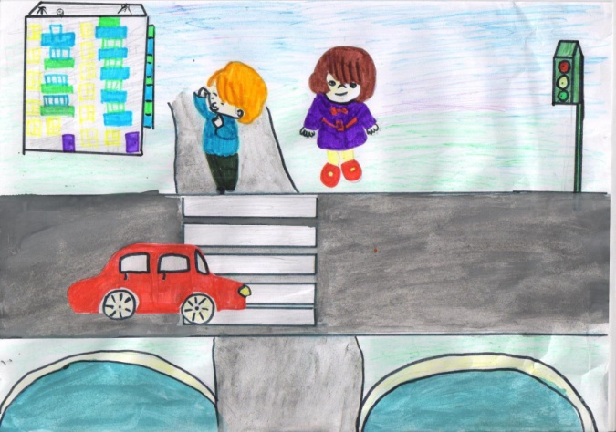
Убедительно просим вас внимательно вести себя за рулём. Не превышайте скорость, смотрите только на дорогу, не отвлекайтесь на посторонние предметы: телефон, магнитолу. Вас могут отвлекать и люди, рядом сидящие, и те, кто на улице. От вашего внимания зависит не только жизнь пешеходов, но и Ваша собственная жизнь. К сожалению, очень многие водители пренебрегают этими правилами.
Многие водители ездят в нетрезвом состоянии и часто нарушают правила дорожного движения.
Недавно у меня на глазах произошёл ужасный случай. Это было вечером. Я стояла на балконе и видела, как «летит» машина на огромной скорости. Водитель, проигнорировав сигнал светофора «остановиться», промчался вперёд и врезался в машину, ехавшую по правилам. Пострадал невинный водитель, и была разбита его машина.
Водители! Будьте бдительны за рулём!
Елшина Даша, 7Д
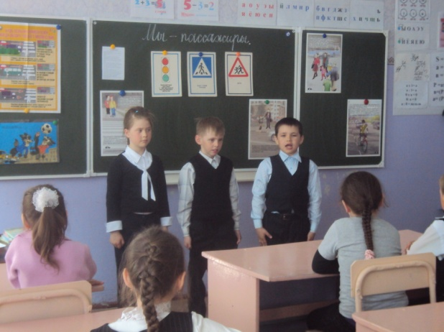

Взрослые и дети!

Будьте осторожны!
Правила движения
Соблюдайте строго.
Вам поможет светофор
И подскажет «зебра».
Жизнь свою цените,
Правильно ходите.
Фазрахманова Эвелина, 5В

Загорится красный свет –
Стой на месте, ходу нет!
Если желтый загорит –
Ты подумай, посмотри…
А засветится зелёный –
Ты не бойся, ты иди.
Галин Вадим, 6В

ПИСЬМО К ВОДИТЕЛЮ
Уважаемый водитель! Пишу тебе я – пассажир и пешеход, участник дорожного движения. Я ученица 5 класса, я - ребёнок и очень часто активно передвигаюсь по городу. Мне нравится мой город, я очень его люблю.
Как участник дорожного движения, я знаю, что переходить дорогу нужно только в установленном месте и на зелёный свет, но почему-то некоторые водители не соблюдают правила дорожного движения. Есть, конечно, и пешеходы, нарушающие эти важные правила.
От выполнения правил зависит человеческая жизнь, самое ценное, что дано человеку. Дорогой водитель, дорогой пешеход, давайте ценить жизнь! Вокруг нас столько интересного и познавательного, и так не хочется, чтобы становилось страшно и грустно после того, как ты услышишь сводку о произошедших дорожно–транспортных происшествиях. Будьте внимательны! Водитель и пешеход, уважайте друг друга соблюдайте правила дорожного движения!
Аглиуллина Диана

Водители транспорта мне кивают, Премудростей в правилах этих немного:
Глядит постовой на меня с уважением. Для нас тротуар – для машин дорога;
И всё оттого, что я выполняю Гляди, через улицу шествуя браво,
ПРАВИЛА УЛИЧНОГО ДВИЖЕНИЯ Сначала – налево, потом – направо.
И. Утин

ЧТО ТАКОЕ ЖИТЬ? ДУМАТЬ И ТВОРИТЬ! ВЕРИТЬ И ЛЮБИТЬ! ПРОДОЛЖАЙТЕ ЖИТЬ!

Учредитель:  Директор МАОУ СОШ №15  Е..П.Золотко | Редколлегия:  Полунина О.В., учитель русского языка,  Курбангалеева Н.Ю., зав. музеем,  Совет печати школы | Дизайн и компьютерная верстка:  Федорова. Л. В.,  учитель информатики | Адрес:  г. Белебей,  ул. Революционеров, д.8

